**Opdracht Tuinontwerp en aanleg les 3**

Je hebt een afspraak met de Familie Berk. Ze hebben een kleine zij-tuin waar ze een aantal wensen voor hebben. De tuin heeft de afmeting van 2,5m bij 2,5 m. Ze willen graag een ronde tuin aangelegd hebben.

In de tuin willen ze de volgende elementen:

* Half ronde haag
* Stuk gazon
* Boom
* Beplanting
* Klinkerrand
* 3 tegels/stapstenen

Hieronder zie je een voorbeeld van een mogelijk tuinontwerp waarin de bovenstaande elementen zijn verwerkt.

. 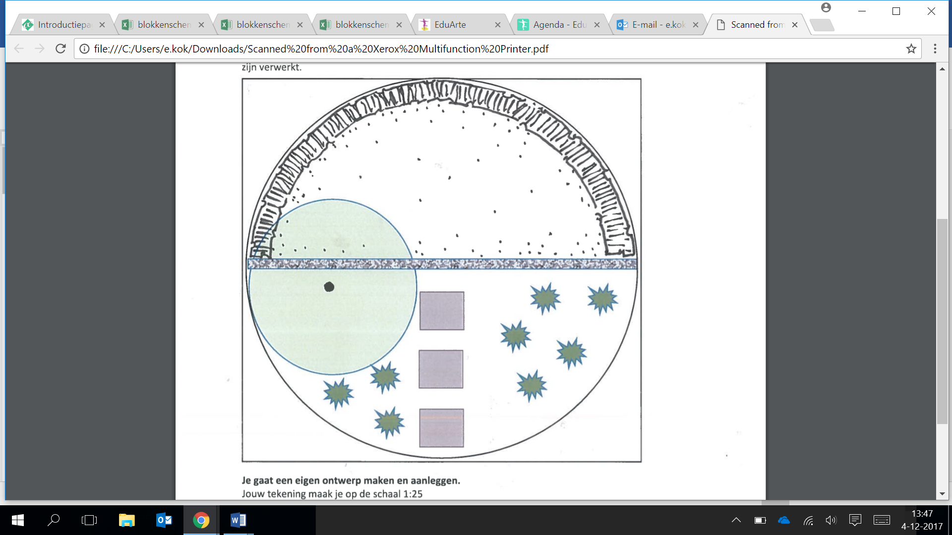

**Je gaat een eigen ontwerp maken en aanleggen.**

Jouw tekening maak je op de schaal 1:25

Doe dit op de volgende pagina!

Verwerkt, naar eigen idee de tuinelementen in jouw ontwerp.

Maak hieronder je ontwerp:

Presenteer jouw ontwerp aan je docent.

Zoek op YouTube naar een instructie video waarin je kunt zien hoe je een boom plant met boompalen en bekijk een instructie video waarin het planten van een haag duidelijk wordt.

* <https://www.youtube.com/watch?v=7V3QkGjXDEA> (planten boom)
* <https://www.youtube.com/watch?v=4yJf-_B7YqY> (planten haag)

Leg in tweetallen 1 ontwerp aan. Zet de tuin uit en bespreek met je docent welke onderdelen jij gaat aanleggen in jouw tuin. In ieder geval plant je de haag en leg je de stapstenen.

Beoordelingscriteria waar je rekening mee moet houden.

1. Het ontwerp is goed op schaal uitgewerkt
2. Alle tuinelementen zijn in het ontwerp meegenomen
3. Er is getekend met potlood en liniaal (hulpmiddelen)
4. De tuin is juist uitgezet
5. De hoeken zijn haaks / maten kloppen
6. De ronding is mooi rond uitgezet
7. De tuin is aangelegd volgens het ontwerp
8. De haag is op de juiste diepte geplant
9. De haagplanten staan op gelijke afstand
10. De haagvoet is afgewerkt
11. De stapstenen zijn op gelijke hoogte gelegd

Welke beoordelingscriteria kun je noteren voor de andere onderdelen? Vul hieronder aan

1. ………………………………………………………………………………………………………………
2. ………………………………………………………………………………………………………………
3. ……………………………………………………………………………………………………………..
4. ……………………………………………………………………………………………………………..
5. ………………